QUESTÃO

Beto, Luís, Ivan e João deveriam desenhar uma figura de quatro lados iguais.
Veja o que eles fizeram.
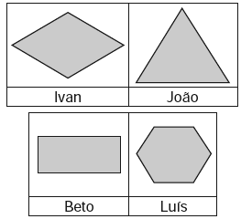

Qual desses meninos desenhou a figura correta?

- Beto.
- Luís.
- Ivan.
- João.

GABARITO: C

